Documentation HAProxy – Pfsense
Configuration IP /etc/network/interfaces :
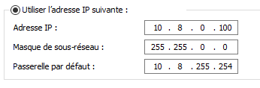
Pour la machine cliente qui se retrouve dans la DMZ, bien mettre les IP.

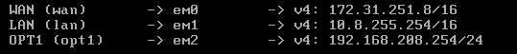

Notre routeur Pfsense, on va se connecter avec le login : admin, P@ssw0rd
On va dans Système Routage Routes statiques et on le configure comme ceci :
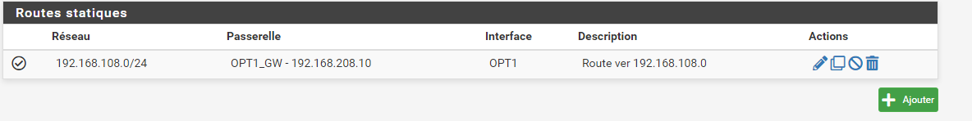
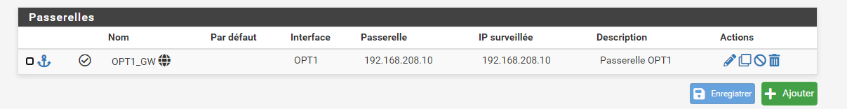
Maintenant, il faut qu’on fasse des règles pour :
Les serveurs Web (SrvWeb1 et SrvWeb2) de la DMZ auront accès au serveur de base de données (SrvBDD), dans l’interface DMZ :
Pour la DMZ :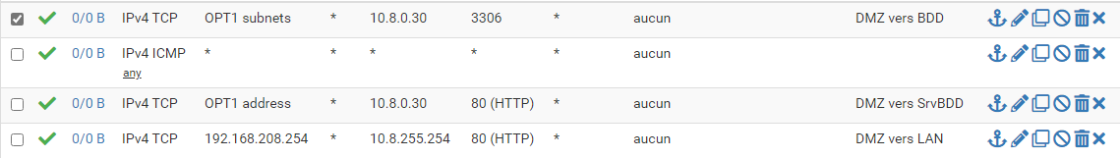
Pour le Lan :
Les utilisateurs du LAN auront accès à Internet, dans l’interface LAN :
Les utilisateurs provenant d’Internet (Réseau SIO) n’auront accès qu’au service Web via le haProxy, dans l’interface WAN :
Tout le reste est refusé, mettre tout en bas, dans l’interface WAN :

